LISTA DE EXERCÍCIOS ZENER, SENOIDE E LIMITADORES

1 – Em relação a figura abaixo responda:

a – O diodo Zener colocado no circuito está funcionando como Zener ou como diodo normal? Em qual quadrante ele estaria operando? Justifique.

b – Se considerarmos a tensão de Zener (Vz) igual a 8 volts e a tensão mínima para acender as lâmpadas igual a 1,5 volts, informe se L5 acenderia ou não e justifique sua resposta.

c – Se considerarmos a tensão máxima nas lâmpadas igual a 4 volts, qual o maior de valor possível de Vz de modo a garantir o maior valor possível em L4? Justifique.

d – Se o Zener fosse invertido no circuito e estivéssemos considerando o modelo 2 de cálculo, qual o valor de tensão em cima das lâmpadas L4 e L5?

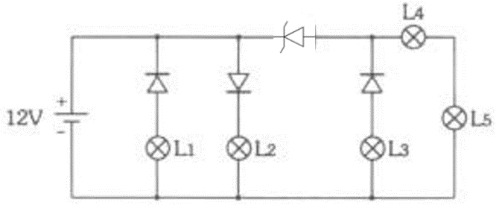

2 – Em relação a senoide apresente as fórmulas do Valor pico a pico? Valor médio DC? Valor rms?

3 – Explique com suas palavras porque o valor médio DC de uma senoide é igual ZERO?

4 – Podemos afirmar que se senoide perder um semiciclo ela passaria a ter valor médio DC? Justifique.

5 – Observe a figura e responda:

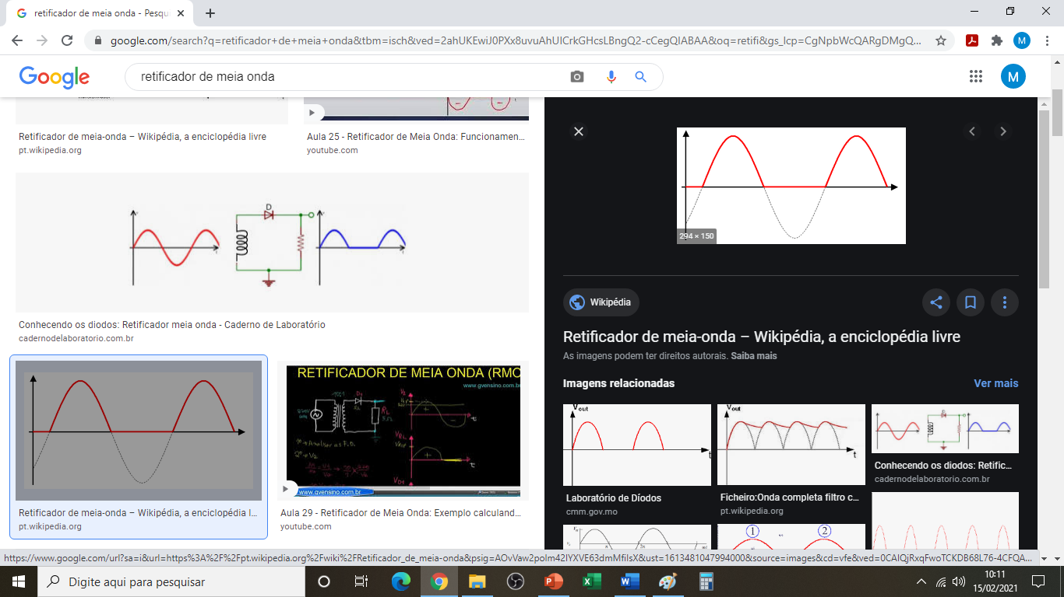

a – Esse sinal teria valor médio DC? Justifique.

b – Para o exemplo apresentado e caso tenha valor médio, Vm > 0, ou Vm < 0. Justifique.

6 – Em circuito hipotético temos um sinal senoidal com valor pico a pico (Vpp) igual a 8√2, qual o valor eficaz desse sinal? Justifique.

7 – Quais os tipos de limitadores existentes?

8 – Explique com suas palavras a metodologia de análise proposta para circuitos limitadores?

9 – O valor de pico(Vp) de uma senoide aplicada em um circuito limitador precisa ser maior que a tensão de limitação(VL)? Justifique.

10 – Observe o circuito abaixo, considere que VE = 4/√2 volts eficazes, VL = 5 volts, despreze a DDP em R e responda qual o Vpp do sinal de saída (VS)?

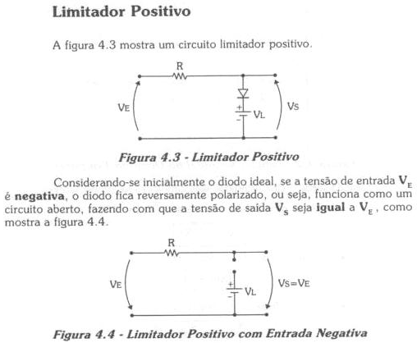

a – O circuito acima é um limitador positivo? Justifique.

b – O circuito acima é um limitador negativo? Justifique.

c – O circuito acima é um limitador duplo? Justifique.

12 – Indique e justifique se o valor médio DC é maior, menor ou igual a ZERO em cada um dos casos abaixo:

a – Limitador Positivo?

b – Limitador Negativo?

c – Limitador Duplo?

13 – Observe o circuito abaixo e responda:

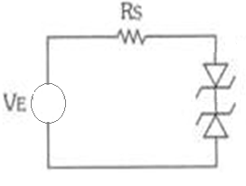

a – Podemos aplicar a metodologia de análise dos limitadores neste caso? Justifique.

b – Pense apenas no semiciclo positivo da senoide existente em VE e informe se os diodos estão direta ou reversamente polarizados?

c – Pense apenas no semiciclo negativo da senoide existente em VE e informe se os diodos estão direta ou reversamente polarizados?

d – Podemos afirmar que um dos diodos Zener realiza função similar a bateria VL dos circuitos limitadores? Justifique.

e – Podemos afirmar que o circuito é um duplo limitador? Justifique.

f – Podemos afirmar que é crucial para o funcionamento e atuação desse circuito, que a tensão de Zener (Vz) precisa ser menor que VErms.√2 volts, Vz < VErms.√2? Justifique.